
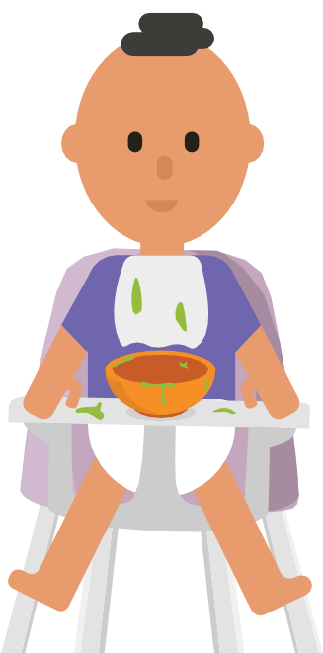
Bwyta Dewisol – Adeiladu ar Brofiadau Bwyd y Tu Allan i’r Amseroedd Bwyd
Mae cyfleoedd i ddatblygu sgiliau tu allan i amseroedd bwyd trwy chwarae yn creu llai o bwysau ac yn galluogi i’r plentyn datblygu mwy o brofiadau positif gyda bwyd. Wrth chwarae â bwyd ar wahân i bryd o fwyd, mae’r plentyn yn gwybod does dim disgwyl iddyn nhw flasu neu fwyta’r bwyd. Mae hyn yn rhoi hyder iddyn nhw a mwy o barodrwydd i brofi bwydydd mewn ffyrdd eraill.
Gweithgareddau ar gyfer plant i adeiladu ar brofiad bwyd:
Chwarae blêr
Archwilio bwyd / gweithgareddau chwarae:
•
Rhowch gyfleoedd bob dydd i’ch plentyn archwilio gweadau gwahanol a chwarae blêr. Mae hyn yn helpu i adeiladu ar wybodaeth a hyder eich plentyn wrth gyffwrdd â gweadau gwahanol.
Bydd gweadau yn cynnwys bwydydd ac eitemau nad ydyn nhw’n fwydydd; sych, graenog, blewog, garw, gwlyb, lysnafeddog, gludiog.
Yn aml mae plant yn well wrth ddechrau gyda gweadau sych sydd ddim yn gludo iddyn nhw a dros amser maen nhw’n dechrau archwilio gweadau gwahanol. Er mwyn helpu nhw i symud i weadau gwlyb, rhowch jwg o ddŵr iddyn nhw y gallwn nhw ei harllwys dros weadau sych eu hun. Gallan nhw ddefnyddio llwy neu frwsh i chwarae gyda’r bwyd yn lle disgwyl iddyn nhw ddefnyddio eu bysedd.
Celf a chrefft gyda ac heb fwyd – blawd corn, lluniau neu fwclis pasta sych, reis i ganu cerddoriaeth, printiau tatws, paent, ewyn eillio.
Sicrhewch fod gennych rywbeth fel bowlen o ddŵr neu dywel
yn agos i’ch plentyn (ond nid o flaen eich plentyn) fel ei bod nhw’n gallu defnyddio hyn i lanhau ei dwylo. Mae hyn fel arfer yn gwneud iddyn nhw’n fwy hyderus i gyffwrdd a gwneud llanast gan eu bod nhw’n gwybod eu bod nhw’n gallu glanhau eu dwylo.
•
I ennill wybodaeth am fwyd, ei olwg, ei wead, ei arogl, rhowch gyfleoedd dyddiol i’ch plentyn archwilio bwyd. Gellir gwneud hyn trwy chwarae a helpu gyda pharatoi bwyd.
Helpu gyda garddio neu dyfu bwyd fel tyfu berwr yn y gegin.
Gemau arllwys – cael potiau, llwyau, jwg, a sgwpiau o feintiau gwahanol a’u defnyddio i lenwi’r potiau gyda hylifau gwahanol (dŵr, dŵr a lliw/sudd) a bwydydd fel blawd, siwgr, reis, briwsion bisgedi. Pan fydd eich plentyn yn hapus i gyffwrdd ac archwilio ddeunydd sych a dŵr ar wahân, ceisiwch gynnig jwg bach neu bowlen fach o ddŵr gyda rhywbeth i’w arllwys ochr yn ochr â’r deunydd sych.
Cymysgu Weetabix i wneud tywod ac ychwanegu dŵr i’w wneud yn gorslyd a gwneud cestyll.
Dipio dwylo mewn i siocled toddedig wedi’i oeri a gwneud olion llaw/dyluniadau.
Annog eich plant i chwarae gyda bwydydd gwahanol – ymgorffori i mewn i weithgareddau chwarae e.e. Cuddio anifeiliaid plastig, ceir plastig, ffigurau bach plastig mewn croen llysiau/ffacbys/pasta/reis/blawd/jeli/cwstard.
Helpu i osod bwydydd ar blatiau i weini, mynd â phlatiau o fwyd i’r bwrdd, clirio’r platiau, rhoi’r bwyd yn y bin. Er enghraifft, gosod bisgedi ar blât, yn gosod ffrwythau neu lysiau gwahanol mewn i fowlen.
•
•
•
•
•
•
•
•
•
•


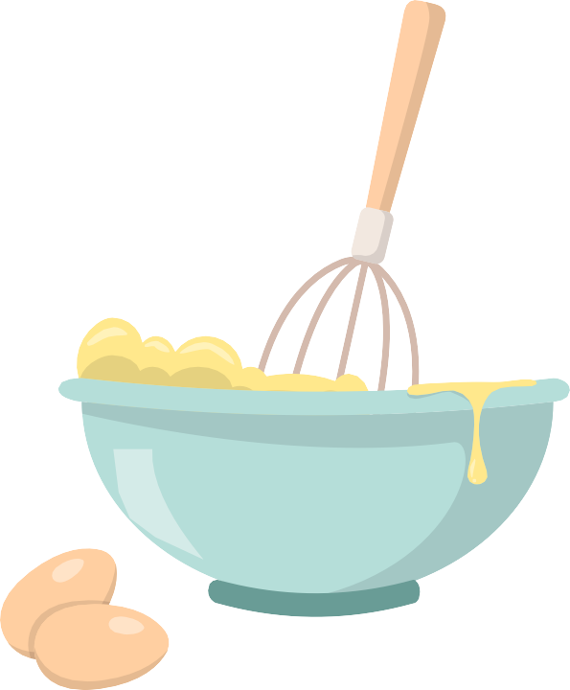
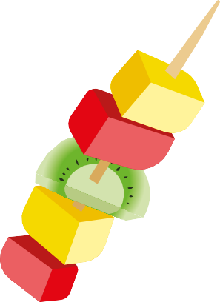
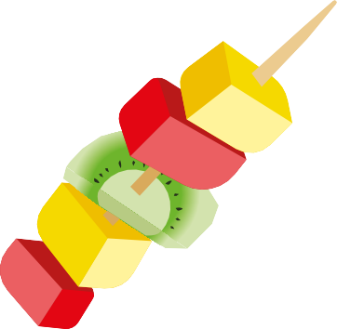
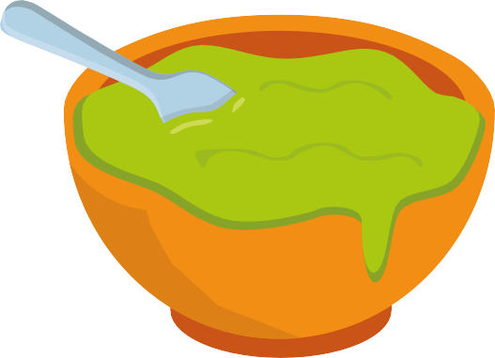
Datblygwyd gan: Adran Maetheg a Dieteg, Bwrdd Iechyd Prifysgol Bae Abertawe
Dyddiad: Chwefror 2024
Adolygu: Chwefror 2027

Gweithgareddau a Chwarae echddygol Geneuol
Chwarae Rôl
Chwarae gyda bwyd ffug e.e gyda basged/troli siopa.
Bwydo doli gyda bwyd ffug, cyllell, fforc neu lwy a chwpanau.
Creu parti tê neu picnic eirth.
Gêm cof rhestr siopa, posau jig-so a gemau paru bwydydd tebyg.
Rhowch gyfle i ddefnyddio cyhyrau’r wyneb a’r geg drwy gael hwyl a sbri. Mae’r cyhyrau hyn yn bwysig ar gyfer bwyta ac yfed.
Gall syniadau cynnwys: -
•
•
•
•
Chwythu swigod. Chwythu trwy welltyn. Chwythu offerynau cerdd.
Brwsio dannedd.
Paratoi Bwyd: Annog eich plentyn i gymryd rhan mewn gweithgareddau
Cofiwch i gael hwyl, pan fyddwn ni’n mwynhau gweithgareddau, rydyn ni eisiau gwneud mwy. Ar y cam hwn rydych yn amlygu eich plentyn i’r bwydydd trwy chwarae, i sicrhau nad oes disgwyl iddyn nhw i’w fwyta.
•
Rhoi menyn ar graceri neu dost ac ychwanegu haenau eraill.
Creu brechdanau.
Eisio a dylunio bisgedi, cacennau, gan ychwanegu melysion mân (sprinkles) neu fotymau siocled.
Ychwanegu cynhwysion ychwanegol i wneud pitsa eich hun fel caws mâl, madarch wedi’u torri neu sleisiau o gig.
Cymysgu bwydydd rydych wedi’u paratoi
h.y. cymysgedd cacen, dipiau, saws pasta neu gyrri.
Gwneud ysgytlaeth neu smwddi.
Gwneud salad frwythau neu gebab ffrwythau.
•
•
•
•
•
•
Wrth wneud gweithgareddau mae’n bwysig i beidio â disgwyl i’ch plentyn fwyta’r bwyd,
osgowch ofyn eich plentyn i’w drio oherwydd gall hyn achosi gorbryder, yn lle gallwch fodelu ymddygiadau blasu a bwyta.

